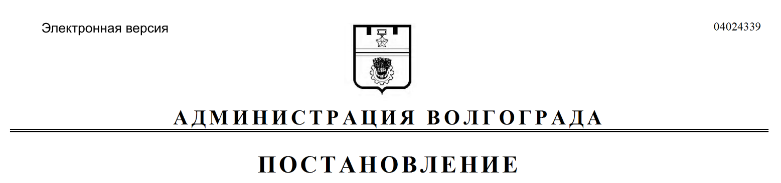
от 18.09.2017 № 1499

О внесении изменений в Сводный план красных линий в Волгограде

Рассмотрев обращения гражданина Живописцева Валерия Мстиславовича от 01 декабря 2016 г. № ф1532-16, общества с ограниченной ответственностью «Строительная компания «Пересвет-Юг» от 08 августа 2017 г. № 1-5/0275,
в целях включения в границы квартала 05_08_065 объектов недвижимости
по ул. Таджикской, 115 и ул. Таджикской, 120 в Ворошиловском районе Волгограда, с учетом технического задания на разработку проекта изменения красных линий квартала 05_08_065 в Ворошиловском районе Волгограда от 28 июля
2017 г. № 05-17-02, выданного департаментом по градостроительству и архитектуре администрации Волгограда, руководствуясь статьями 7, 39 Устава города-героя Волгограда, администрация Волгограда
ПОСТАНОВЛЯЕТ:
1. Внести в Сводный план красных линий в Волгограде, утвержденный постановлением администрации Волгограда от 11 июня 2004 г. № 777 «Об установлении красных линий в Волгограде», изменения, изменив прилагаемые красные линии квартала 05_08_065 в Ворошиловском районе, границы которого откорректированы.
2. Настоящее постановление вступает в силу со дня его официального опубликования.
3. Контроль за исполнением настоящего постановления возложить на
заместителя главы администрации Волгограда Сидоренко В.П.

Глава администрации В.В.Лихачев

